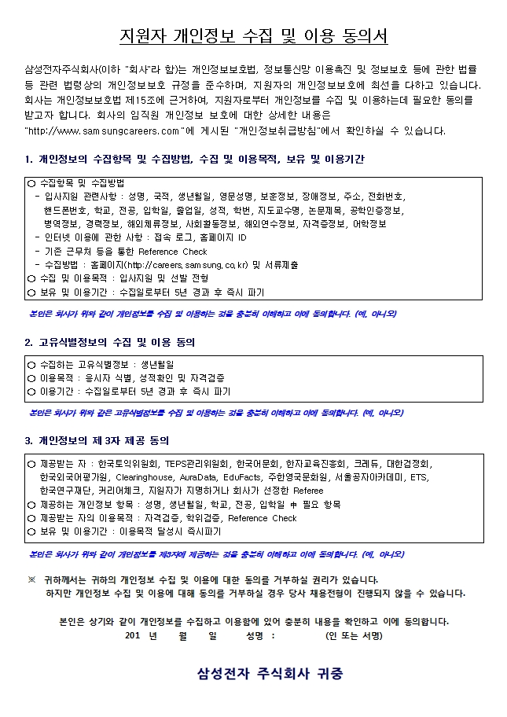
※ 입사지원서 작성 시,
전현직 직장의 영업비밀을
침해하는 일이 없도록 각별히
유의해 주시기 바랍니다.
삼성전자 입사지원서

작성일 : 201 . 00. 00
성명(한자) | 한글 (한자) | 영문성명
생년월일 | 0000 . 00 . 00 | 희망 사업부
핸드폰 |  | 희망  지원분야
e-mail
주 소

학  력  사  항 | 구 분 | 입학년월 | 졸업년월 | 학교명 | 전공 | 졸업구분 | 소재지
 | 고등학교 | YYYY.MM | YYYY.MM
 | 대학교 | YYYY.MM | YYYY.MM
 | 대학교  (석사) | YYYY.MM | YYYY.MM
 |  | 졸업논문
 |  | LAB.
 | 대학원  (박사) | YYYY.MM | YYYY.MM
 |  | 졸업논문
 |  | LAB.

경  력  사  항 | 근무기간 | 근무처 | 직위 | 직무
 | YYYY.MM ~ YYYY.MM

자격  사  항 | 특수자격 및 면허 | 등급 |  | 어  학  사  항 | 영어 | 점(응시명) |  | 특  기  사  항 | 병역구분 | 필/미필/면제
 |  |  |  |  | 일어 |  |  |  | 면제사유
 |  |  |  |  | 중국어 |  |  |  | 군별
 |  |  |  |  | 기타 |  |  |  | 보훈여부 | ( Y / N )
석, 박사과정 중 연구경력
(이공계만 작성)

지원기관명 | 연구 기간 | 연구 제목

지원기관명 | 연구 기간 | 연구 제목

지원기관명 | 연구 기간 | 연구 제목

지원기관명 | 연구 기간 | 연구 제목

경력 사항 기술

회사명 | 근무 기간 | 주요 업무
 | ~
(보유 기술분야 및 수행내역 상세 기술)

회사명 | 근무 기간 | 주요 업무
 | ~

회사명 | 근무 기간 | 주요 업무
 | ~

회사명 | 근무 기간 | 주요 업무
 | ~

경력회사 내용(회사명)
(주요 경력 회사에 대해서만 작성)
개 요  및  연 혁 | 1. 설립일 :  2. 대표자 :  3. 주소 :  4. 주요사업 :  5. 종업원수 :  6. 홈페이지 : www.  7. 업종구분 :
회사소개 | 조직구성 및 사업소개 등
담당 업무
및 주요 성과
(본인)
전직사유

자기 소개서

대인관계
장점과 단점
학생시절/사회생활
입사 후 포부

